Le problème de la clique maximum

Explication du problème:

L' explication du problème de clique maximum consiste à trouver la clique dont la taille k est la plus grande pour le graphe G (s'il y en a plusieurs avec la même taille, il suffit juste d'en trouver une).

Formulation mathématique

Formulation par PLNE de MBBP

MBBP a été formulé comme un programme linéaire en variables binaires dans , en exploitant le fait que toute clique de G = (U ∪ V, E) est un ensemble indépendant (un stable) de G = (U ∪ V, E), le graphe complémentaire de G, où l’ensemble des arêtes de G est défini par E = {(u, v) ∈ U × V } \E.

différentes variantes

L’adaptation de méthodes par séparation et évaluation initialement proposées pour le problème de la clique maximum produit de bons résultats, en particulier pour les graphes peu denses. La résolution de FP LNE à l’aide d’un solveur comme IBM CPLEX

domaines d'applications

Le problème de la clique maximum (MCP) est un problème d'optimisation combinatoire important avec un large éventail d'applications pratiques dans de nombreux domaines, y compris la recherche d'information, l'analyse de la transmission du signal, la théorie de la classification, l'économie, la planification et l'ingénierie biomédicale.

exemple de résolution du problème

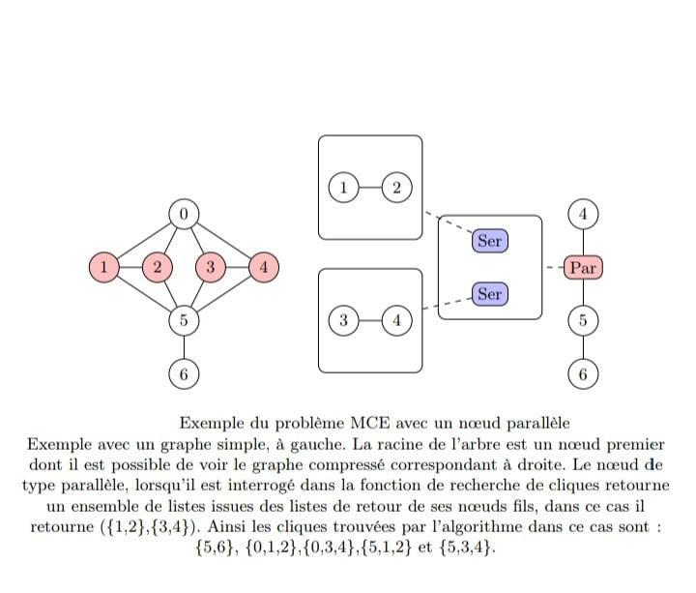

les algorithmes

* MCE (MINIMUM CLASIFICATION ERROR)
* Tomita
* Eppstein(Q,SUBG,CAND)
* MC
* CLIQUE
* born et kerbosh